Козуб М.О.
БЕЗПОВІТРЯНІ АВТОМОБІЛЬНІ ШИНИ
При експлуатації автомобільного транспорту доволі часто відбуваються пошкодження автомобільних шин. Це становить небезпеку для водіїв, пасажирів і оточуючих. В сучасній автомобільній промисловості з’явились тенденції до застосування шин принципово нової конструкції. Так деякі автомобільні компанії почали випуск і дослідження безповітряних автомобільних шин [1].
Безповітряні автомобільні шини – це інноваційна розробка, що являє собою цільне колесо, здатне замінити собою і колісний диск, і пневматичну шину. Приклад такої шини наведений на рис. 1.
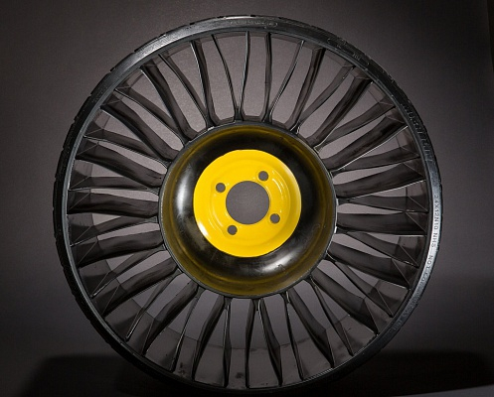
Рисунок 1 – Безповітряна шина
Колесо такого типу складається з маточини, еластичних поліуретанових спиць, які, і сталевого двохшарового зовнішнього обода. Діаметр колісного диска складає 83 см, а глибина протектора – 3,5 мм, при цьому колесо здатне витримувати навантаження до 2 т [2].
Головними перевагами використання в майбутньому даного типу шин є:
- немає потреби в підкачці;
- колесо не боїться проколів, є стійким до пошкоджень і має довгий експлуатаційний термін;
- збільшення місця в багажному відділенні автомобіля через відсутність необхідності возити з собою запасне колесо;
- більш дешева експлуатація в порівнянні з застосовуваними шинами, пов’язана з безвідходним виробництвом безповітряних шин і можливістю повної їх переробки;
- зчеплення з поверхнею дороги безповітряних шин не уступає зчепленню з дорогою звичайних шин;
Єдина потенційна проблема, яка може виникнути при експлуатації безповітряних автомобільних шин полягає в розробці спиць, які будуть захищені від потрапляння в них сторонніх предметів.

Література:
1. Bridgestone’s New Air-Free Tires are 100% Recyclable. [Електронний ресурс]. – Режим доступу до ресурсу: http://inhabitat.com/bridgestones-new-air-free-tires-are-100-recyclable.
2. Michelin запускает безвоздушные шины в серию. [Електронний ресурс]. – Режим доступу до ресурсу: http://carwheelblog.blogspot.com/2014/11/michelin.html?spref=fb.

Робота виконана під керівництвом к.т.н., ас. каф. МО і ТС Ісьєміні І.І.

